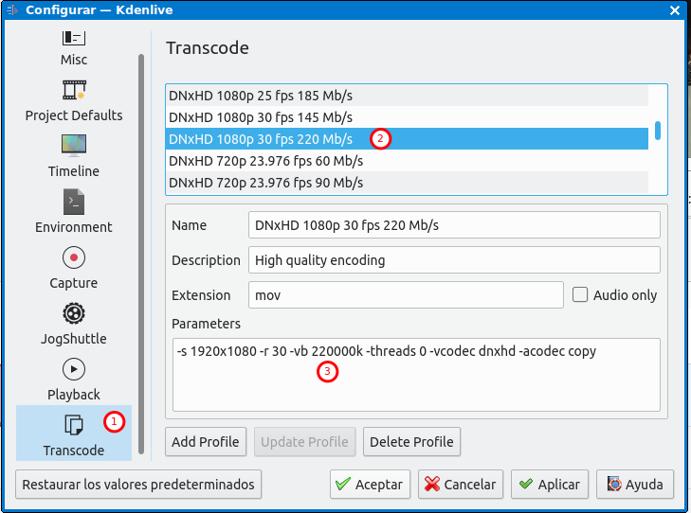

<https://www.gbmb.org/mbps-to-kbps>

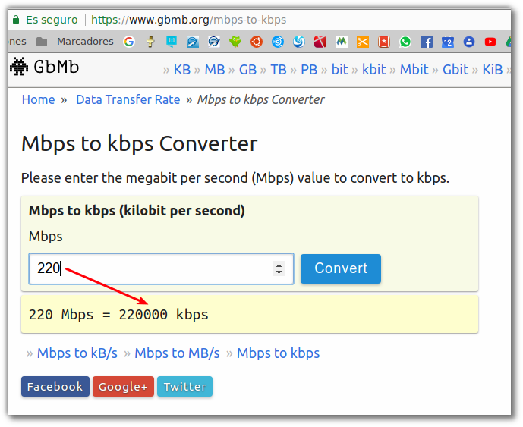

<https://prevodyonline.eu/es/velocidad-conexion.html>

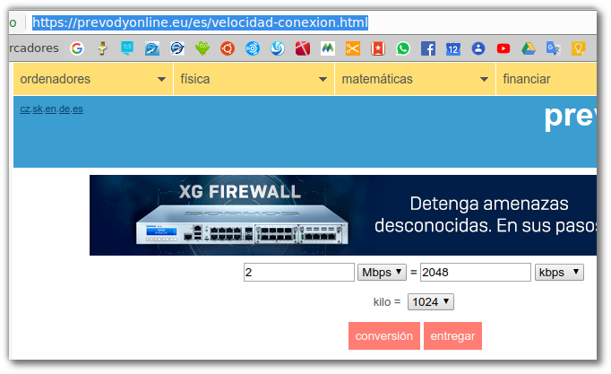

03 entonces debo poner así

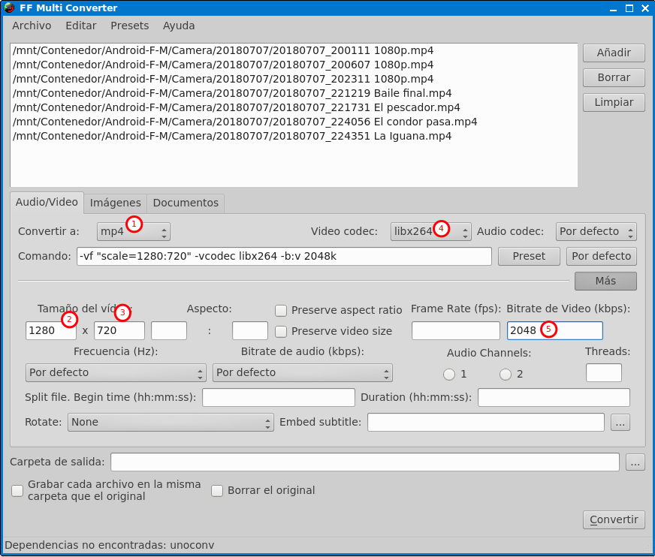

El comando es este:

-vf "scale=1280:720" -vcodec libx264 -b:v 2048k